消費者保護維護宣導 【114.02】
如有消費爭議可線上申訴方便又容易
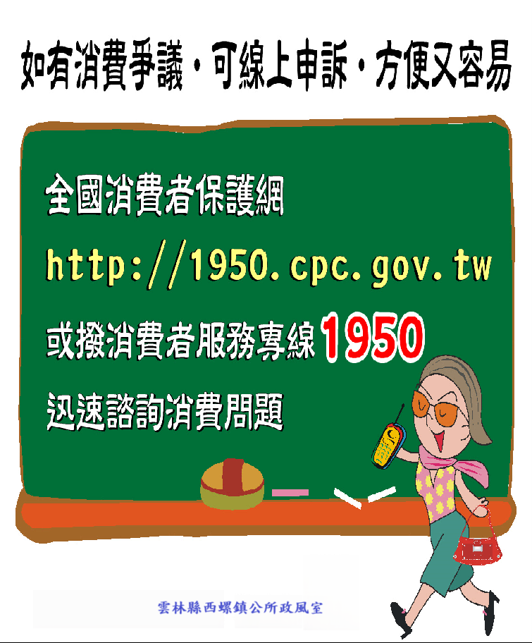
資料來源:台中市政府水利局
雲林縣西螺鎮公所政風室

